HOTEL CERVANTES - TORREMOLINOS, SPANIEN
Träningsläger Fotboll - 4 nätter
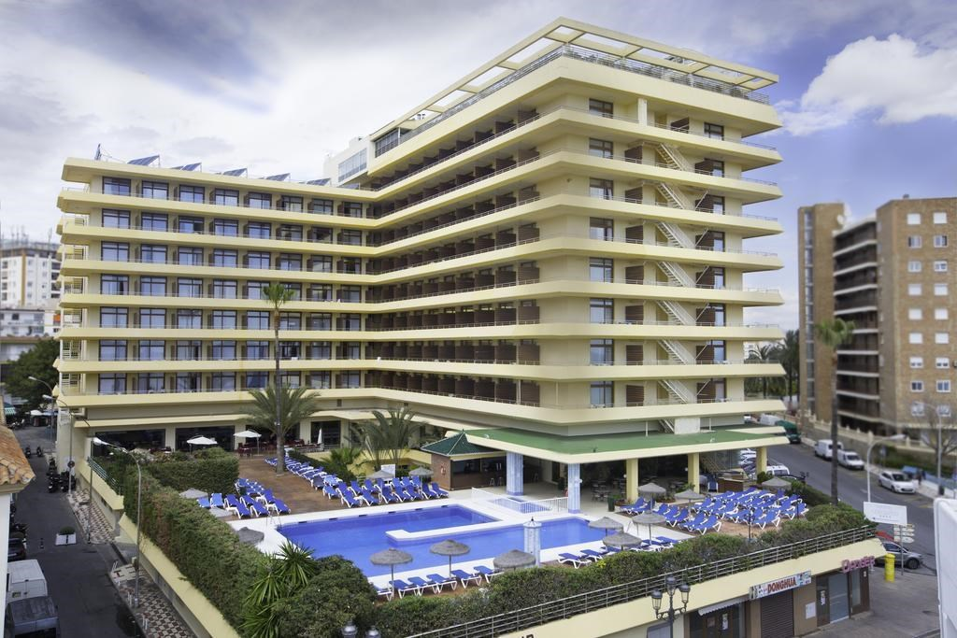

Träningsläger Torremolinos på Costa del Sol
Denna gamla fiskeby utvecklades till det första resmålet på Costa del Sol på 1960-talet och är nu en klassik charterturistort.
Här finner ni ett stort utbud av affärer och restauranger. I Torremolinos har ni mysiga gågator som är kantade med restauranger, affärer och caféer. Med boende i Torremolinos har ni även väldigt nära in till centrala Malaga i taxi för en dagsutflykt.
Torremolinos är en av det mest solsäkra orterna i Spanien. Tillsammans med de fina stränderna och billiga flygen så är Torremolinos ett av de mest efterfrågade lägerdestinationerna i Spanien.

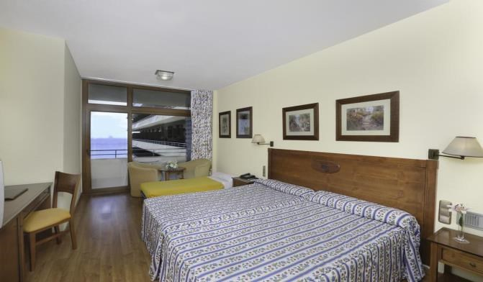
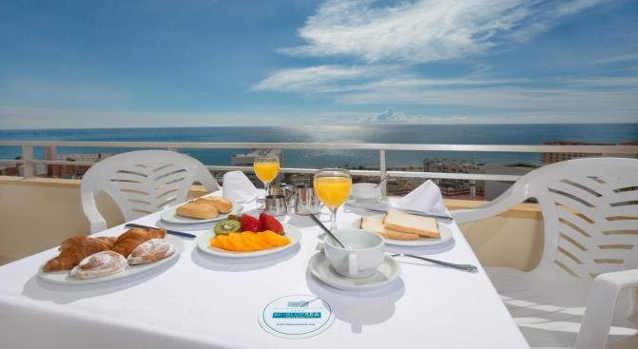
LOGI
Boendet sker det 4-stjärniga hotellet Blue Sea Gran Hotel Cervantes i centrala Torremolinos endast ett stenkast från stranden.
Här finns inomhuspool, gym och en takterrass med pool och bastu. På takterrassen har ni en fantastisk utsikt över Medelhavet.
Alla måltider serveras på hotellets restaurang.

TRÄNING
Träningen sker på olika konstgräsplaner i området. Transfer ingår till alla träningar.
Materielrum och Konferensrum finns att tillgå på hotellet.
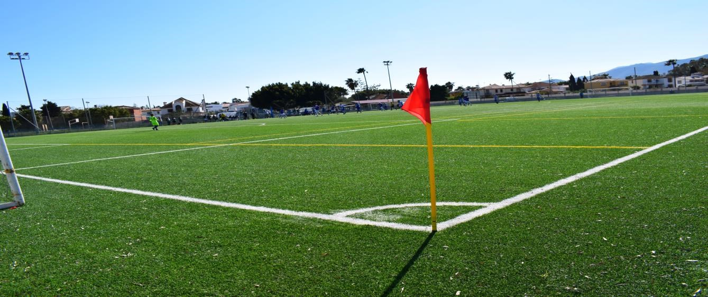

Flyg
D83670 25MAR CPHAGP 0700 1040
D85070 29MAR AGPCPH 0700 1035

Vårt Paket
- 4 nätter i trebäddsrum på 4****hotell
- Helpension f r o m Middag ankomstdagen till frukost avresedagen
- Materielrum
- Konferensrum
- 4 träningspass 1,5h (Konstgräs)
- Transfer till alla 4 träningarna
- Flyg Köpenhamn – Malaga t/r
- Transfer flygplats – hotell t/r
- Sportstravel-personal på plats i Malaga
- 200 liter vatten
- Skatter och avgifter

Tvåbäddrumstillägg: 200:-/person Enkelrumstillägg: 1.190:-/person Extra träning Konstgräs inkl transfer: 4.250:- 90 min
__________________________________________________________________________ Tvätt per dag: 50:-/dag & person (strumpor, byxa & tröja)
